U04_CSS2
Syftet med denna övning är att du ska lära dig mer om formatmallar. Du ska lära dig om olika typer av selektorer som typselektorer, kontextuella selektorer och attributselektorer. Du ska lära dig också hur du kan införa dina formatregler på ett indirekt sätt på ett bestämt HTML-dokument.

Tips: Bakgrundbilder kan ni ladda ner från:
http://webdesignskolan.se/html/grunder/testa_bakgrundsfarger.php

- Du ska skapa ett HTML-dokument (med hjälp av olika fromatregler) om ser ut enligt figuren nedan:

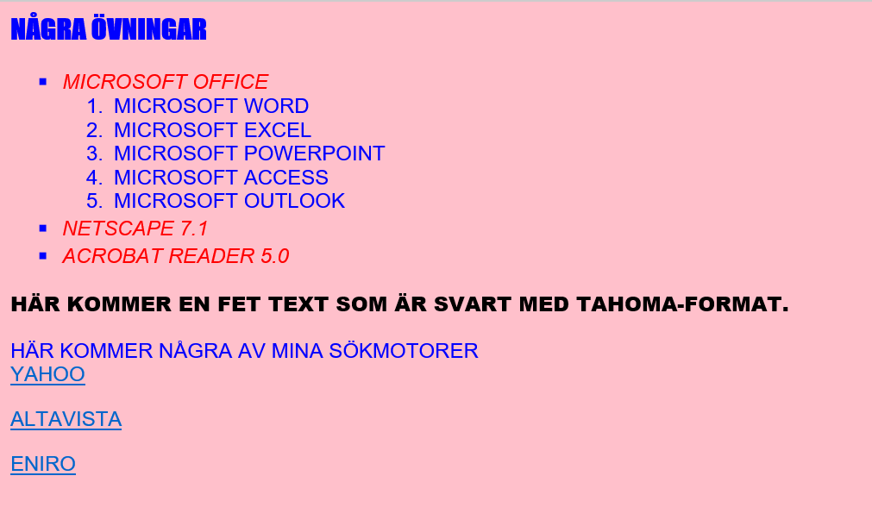

OBS! Som du vet redan, skriver du dina formatregler i huvuddelen av ditt HTML-dokument efter taggen </TITLE>. Du börjar dina formatregler först med taggen <STYLE Type =”text/css”>. Glöm inte att avsluta taggen </STYLE> när du är färdig med dina formatregler.

Detta HTML-dokument har följande egenskaper:
- Bakgrunden ska ha färgen rosa, texten ska skrivas antingen i Arial- fromat eller Helevetica-format med storleken 12pt och färgen till texten ska vara blå.
Tips:BODY{background-color:pink; font-family:Arial, Helvetica; font-size:12pt; color:blue;}

- Rubriken ”Några övningar” ska vara H1-rurik med storleken 16pt och ska ha impact-format. Tips: H1{font-family: Impact; font-size:16pt;}
Font-family, font-size och font-weight är exempel på typselektorer.

- Du ska ändra ditt HTML-dokumnet så att Microsoft Office, Netscape 7.1 och Acrobat Reader 5.0 ska vara kursiva. Sedan ska du använda en annan sort av selektorer (kontextuella selektorer) så att alla kursiva delar av din onumrerade lista ska ha färgen röd. Kontextuella selektorer används när man vill definiera ett märke beroende av dess sammanhang.
Du skriver: UL I{color:red}. UL I{color:red} är ett exempel på kontextuella selektorer. Kolla att din formatregel fungerar.

- Du ska skriva följande text i ditt HTML-dokument: ”Här kommer en fet text som är svart med tahoma-format”. Som du ser när du uppdaterar ditt dokument kommer texten att visas som en vanlig text med blåfärg. Du ska skriva nya formatregler så att denna text visas med svart färg och fet tahoma-format. Här ska du använda en annan typ av selektorer som kallas attributselektorer. Du kan skriva t ex. .text{color: black; font-style:tahoma; font-weight:800}. Du ska markera texten med taggen <P CLASS=”text”>din text </P>. Kolla att du får det resultat som du vill!

- För att testa ett mostvarande alternativ ska du ta bort ”.text” och istället för det ska du skriva #text{color: black; font-style:tahoma; font-weight:800}. Du ska markera texten med taggen <P ID=”text”>din text </P>. Kolla resultatet och jämför med föregående uppgift.

- Du ska skapa följande länkar :
  - En länk ska vara till Yahoo med webbadressen ”http://www.yahoo.com”.
  - En länk ska vara till Eniro med webbadressen ”http://www.eniro.se”.
  - En länk ska vara till Altavista med webbadressen ”http://www.altavista.se”.
OBS! Använd default egenskaper till alla dina länkar.

- Formatregler till dina länkar ska vara enligt följande (dina länkar måste visas i ett nytt fönster): (Orden med fet stil är reserverade ord, t.ex text-decoration och background)
  - Dina obesökta länkar ska vara understrukna, orange bakgrund och blå färg.
  - Dina besökta länkar ska vara både understrukna och överstrukna, gul bakgrund, röd färg och ska ha fet-format
  - Dina aktiva länkar ska vara verken understrukna eller överstrukna. ( obs! text-decoration:none;), svart bakgrund och röd färg.

Tips: Till obesökta länkar skriver du: A:Link{text-decoration:underline; background:orange; color:blue}.Till besökta länkar A:visited{text-decoration:underline overline; background:din färg; color:din färg; font-weight:bold;}
Observera mellanslaget mellan underline och overline.

- Du ska tillägga nedanstående regel till dina formatregler och se vad som händer
A:hover {font-size:24; font-weight:bold; color: red;}. Denna regel ger egenskaperna till den länk som din pekare hamnar på.

- Med CSS har du möjlighet att ändra utseende på din markör (muspekaren). Du ska definiera en attributselektor med ett valfritt namn och sedan använda följande ”.selektorsnamn{cursor:help}”.
När du använder denna regel visas ett frågetecken som din markör.
Du ska använda tre markörer enligt följande på dina tre länkar.
.markor1{ cursor:help}
.markor2{ cursor:crosshair}
.markor3{cursor:n-resize}
Den första markörn ska placeras i länken yahoo, den andra markörn i länken eniro och den sista markörn ska placeras i länken altavista. Du kan göra det genom t ex
<A HREF="http://www.yahoo.com" class="markor1">Yahoo</A>.
Kolla hur ändras utseendet på markören när du lägger den på dem olika länkarna.

Tips: För att få en utförlig information om markörer kan du kolla denna webbadress:
http://www.echoecho.com/csscursors.htm

- I CSS kan du även ha en bild som bakgrund. För att kunna göra det använder du body{background-image: url(bildensnamn)}. Du ska använda en bild som bakgrund till ditt HTML-dokument så att innehållet av ditt HTML-dokument visas tydligt.

- Man kan länka en formatmallsfil till HTML-dokumentet med märket <LINK>. I den övning som du gjorde kunde du skriva dina formatsregler i en separat fil och spara den som ”valfrittnamn.css”. Sedan ska du använda taggen <LINK HREF=”valfrittnamn.css” REL=”stylesheet” type=”text/css”> i huvudet på det dokument som du vill att dina regler ska gälla.

Gör följande:

a) Öppna ett nytt dokument i anteckningar och kopiera alla dina formatregler i detta dokument. OBS! du ska kopiera bara dina regler inte någon tagg som<style> </style><head> osv. Med andra ord ditt dokument börjar med ” BODY {background-color:pink; font-family:arial,helvetica; font-size:12pt;
color:blue; }

b) Spara filen som t.ex. format1.css

- Ta bort dina formatregler i det dokument som du har gjort denna övning och skriv ”<LINK HREF=”format1.css” REL=”stylesheet” type=”text/css”>” mellan taggen <head> och dess slutmärke.

- Kolla att ditt HTML-dokument följer de formatsreglerna.

- När du har dina formatregler på en separat fil har du möjlighet att införa de reglerna till alla dina HTML-dokumnet. För att göra det gör följande:
  - I din webbläsare väljer du verktyg→ Internet-alternativ..→Hjälpmedel…Markera understa delen av dialogrutan. Bläddra och välj filen format1.css.
  - Öppna ett valfritt HTML-dokument och kolla att dina formatregler gäller för alla HTML-dokument.

Är du färdig med uppgiften:
  - Testsa dina kunskaper i CSS:
    - http://www.echoecho.com/quiz.htm?section=3&subsection=0

Lycka till!
Jay Almasi

